LA CAPUTXETA
Planificació del conte amb l’ajuda de les imatges:
Presentació:
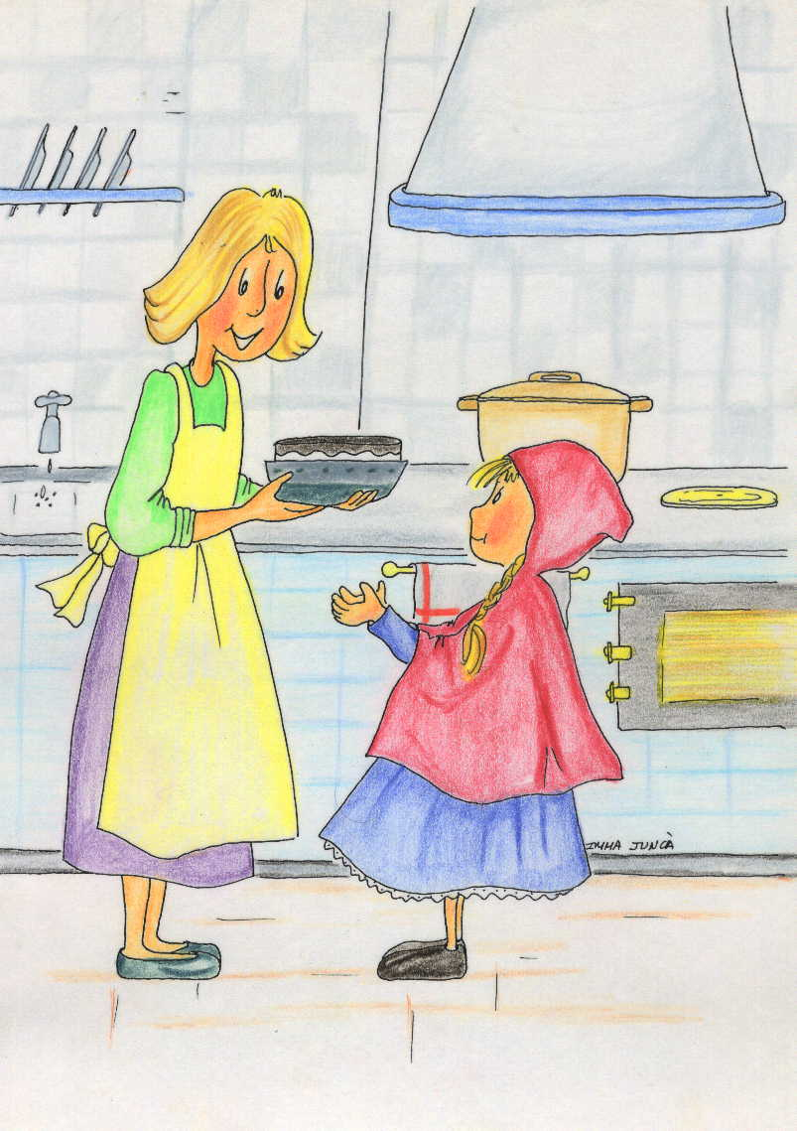 | 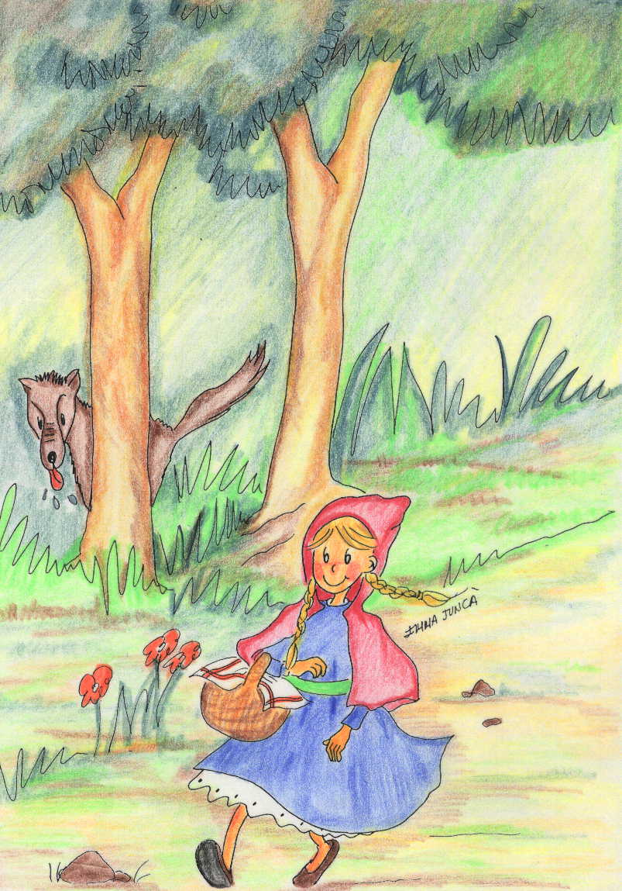 | 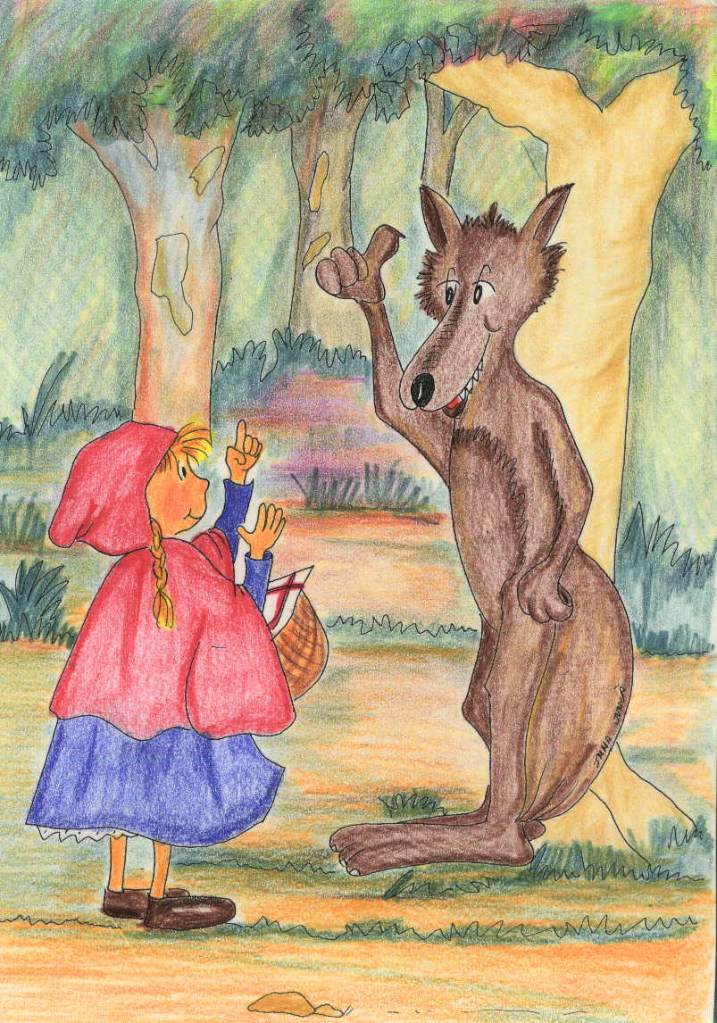
Nus:
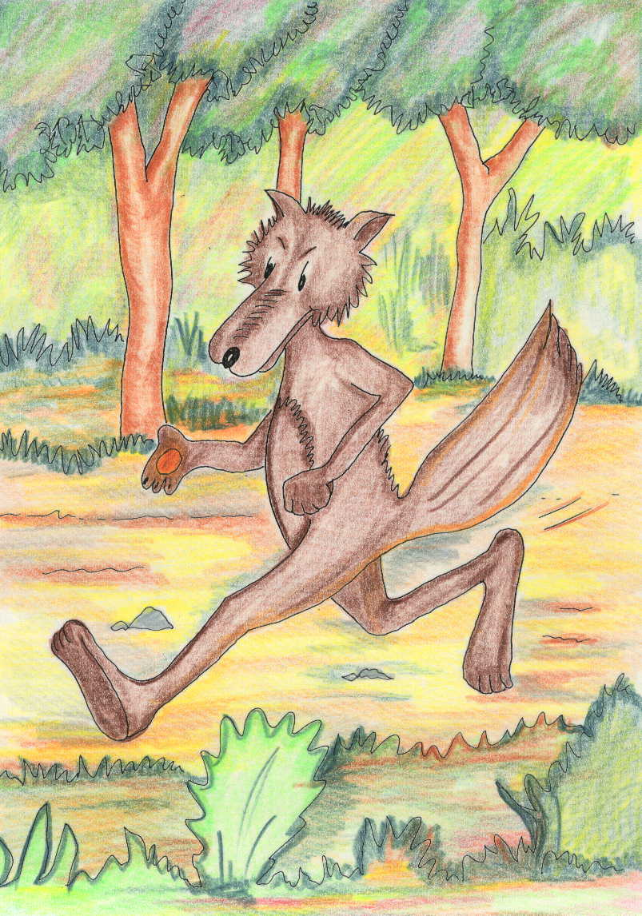 | 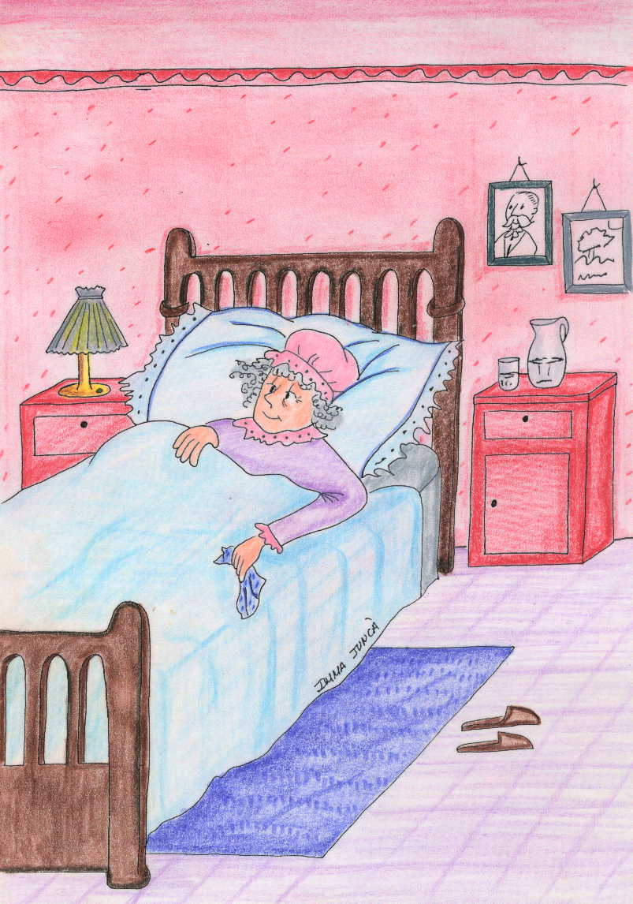 | 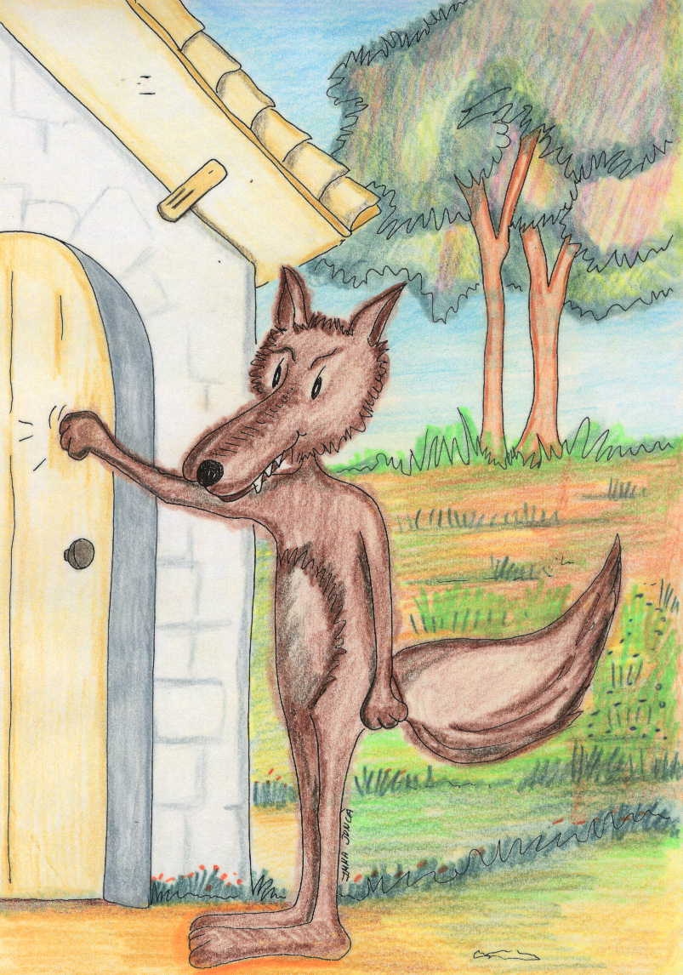
Desenllaç:
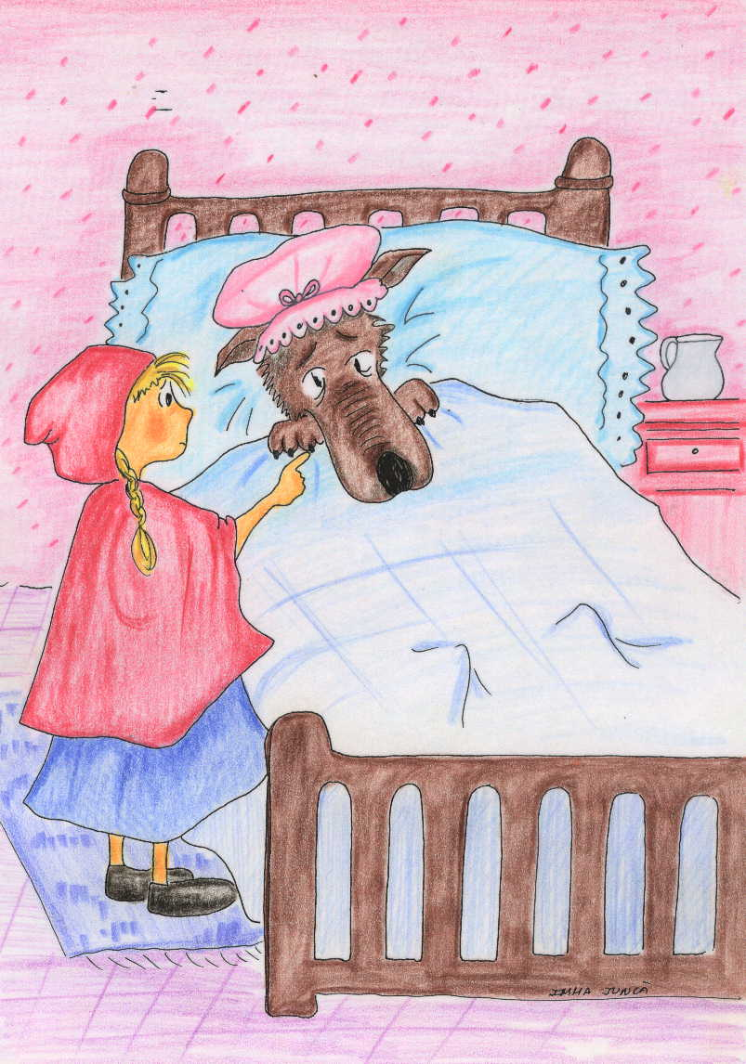 | 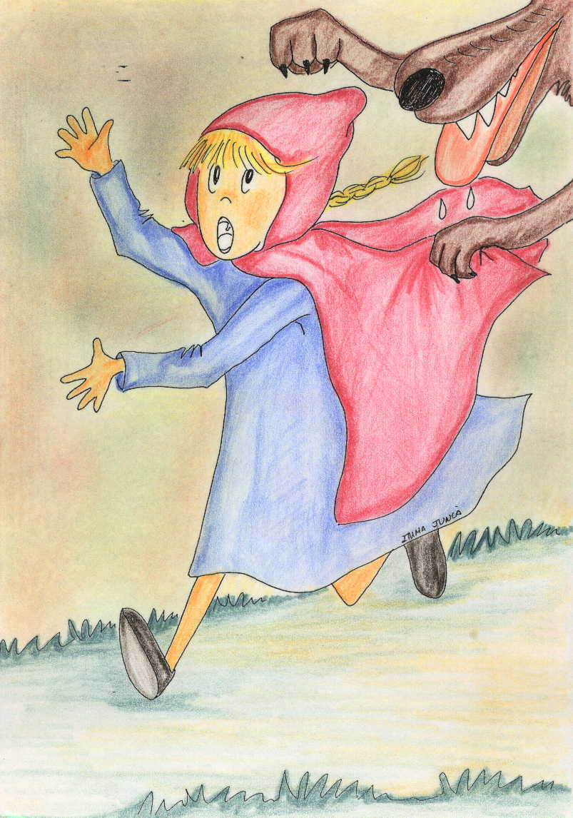 | 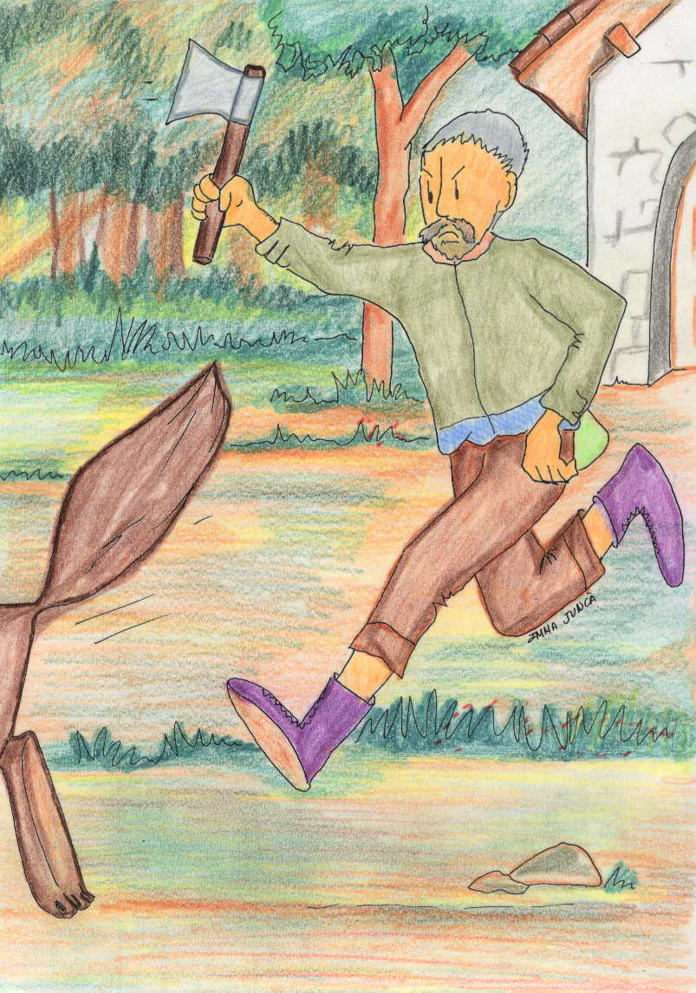
ESCRIU EL TEXT DEL CONTE DE LA CAPUTXETA:

Breu recull de vocabulari
Substantius/Adjectius | Caputxeta, àvia, mare, patís, vella, greu malaltia, tranquil·la, llop, astut
Verbs | Patir, anar, portar, menjar, atacar, perseguir, oferir,
Connectors | Aleshores, després, des de, des que, de sobte, en aquell moment, llavors, tot d’una...
Començaments | Fa una pila d’anys. Vet aquí que una vegada. Un bon dia
Lectura: La caputxeta vermella
Hi havia una vegada una nena que li deien la caputxeta vermella.
La mare li dona un pastís per portar a l’àvia que està malalta.

- Tota contenta va a casa de l’àvia, però passa pel bosc.
- El llop l’observa
atentament.
- Té molta gana.

- La caputxeta li diu al llop que va a casa l’àvia.
- El llop li diu que hi vagi per un camí més bonic.

- El llop es posa a còrrer.
- Vol arribar a casa de l’àvia abans que la caputxeta.

- La iaia està al llit esperant que arribi la Caputxeta.

- El llop truca a la porta.
- L’àvia es pensa que es la Caputxeta i el fa entrar.

- Quan la Caputxeta arriba, veu a l’àvia molt diferent.
- -Quins ulls!
- -Quines orelles!
- -Quines dents!
- Són per menjar-te!!!- diu el llop.

- La Caputxeta còrrer molt espantada!
- El llop se la vol menjar.

- Un caçador que estava a prop, va sentir els crits.
- La va salvar
- Vet aquí un gat, vet aquí un gos, aquest conte s’ha fos.

